赣州市南康区第三幼儿园
2020年度部门决算

目 录

第一部分 赣州市南康区第三幼儿园概况
一、部门主要职责
二、部门基本情况
第二部分 2020年度部门决算表
一、收入支出决算总表
二、收入决算表
三、支出决算表
四、财政拨款收入支出决算总表
五、一般公共预算财政拨款支出决算表
六、一般公共预算财政拨款基本支出决算表
七、一般公共预算财政拨款“三公”经费支出决算表
八、政府性基金预算财政拨款收入支出决算表
九、国有资本经营预算财政拨款支出决算表
十、国有资产占用情况表
第三部分 2020年度部门决算情况说明
一、收入决算情况说明
二、支出决算情况说明
三、财政拨款支出决算情况说明
四、一般公共预算财政拨款基本支出决算情况说明
五、一般公共预算财政拨款“三公”经费支出决算情况说明
六、机关运行经费支出情况说明
七、政府采购支出情况说明
八、国有资产占用情况说明
九、预算绩效情况说明
第四部分 名词解释

第一部分 赣州市南康区第三幼儿园概况
一、部门主要职能
赣州市南康区第三幼儿园是主管学前教育工作的工作部门，主要职责是：实施学前教育，促进基础教育发展，开展幼儿教育教学。
二、部门基本情况
纳入本套部门决算汇编范围的单位共1个。
本部门2020年年末实有人数53人，其中在职人员53人，离休人员0人，退休人员0人；年末其他人员0人；年末学生人数484人。

第二部分 2020年度部门决算表

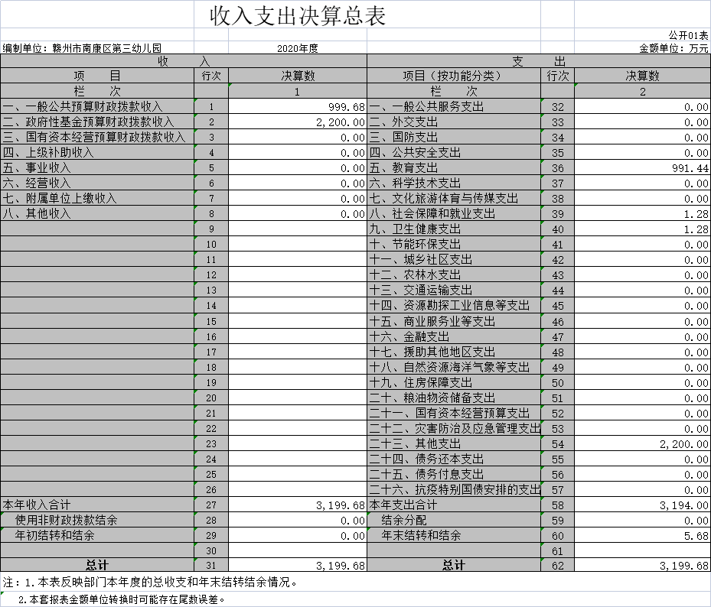

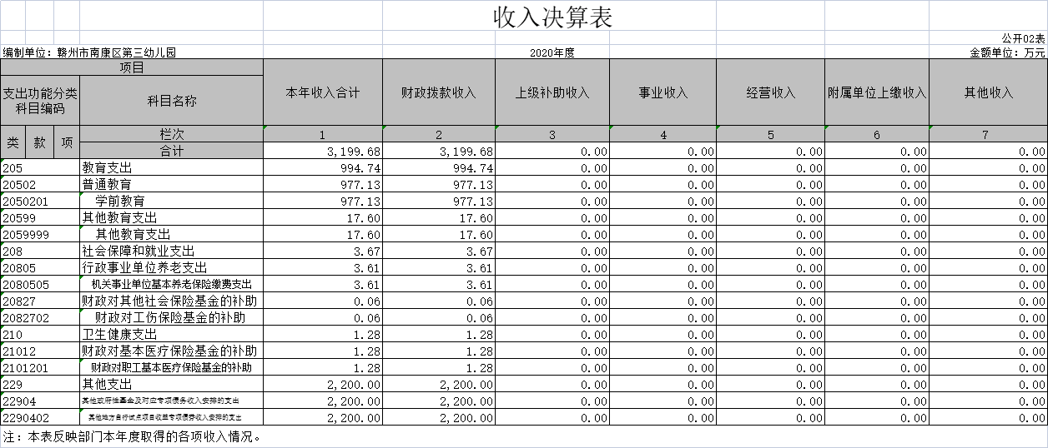

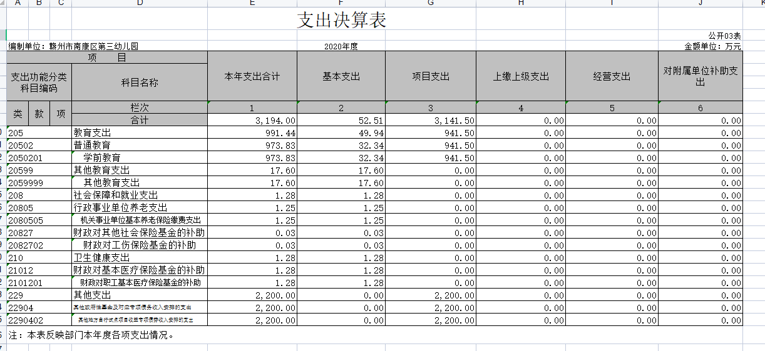
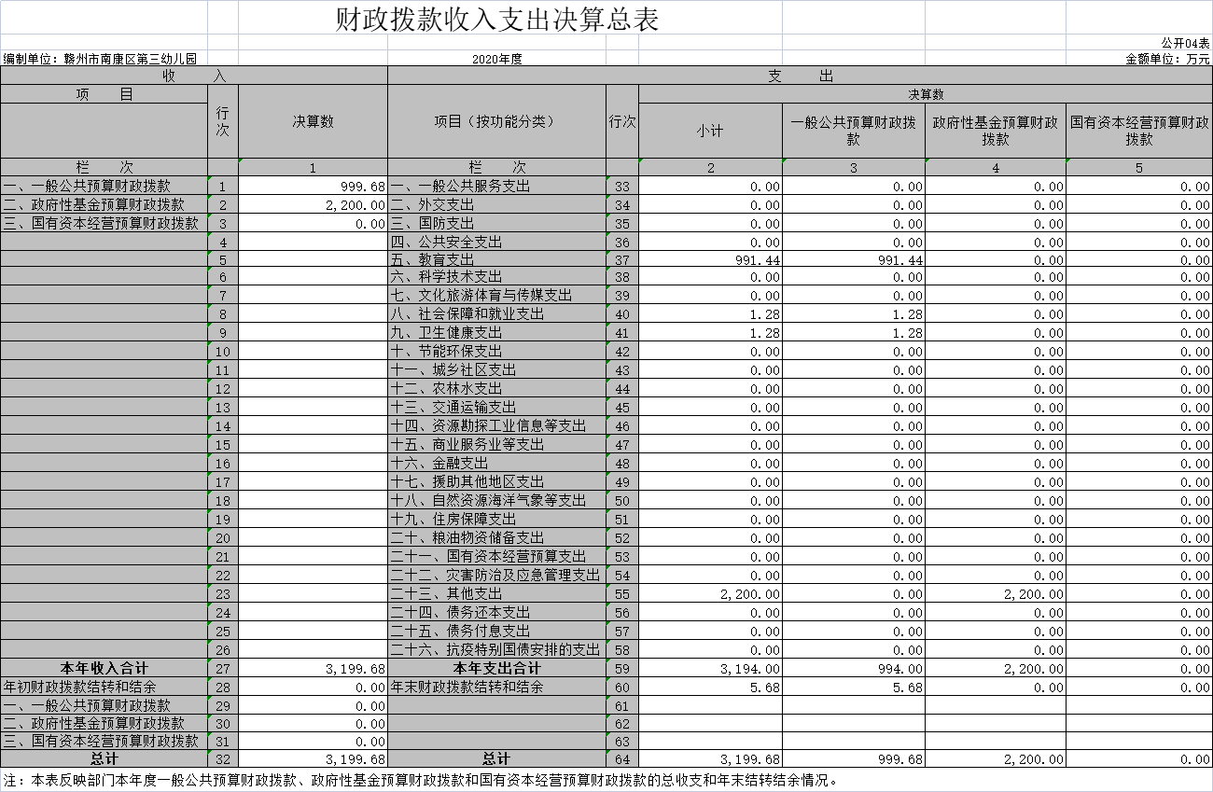

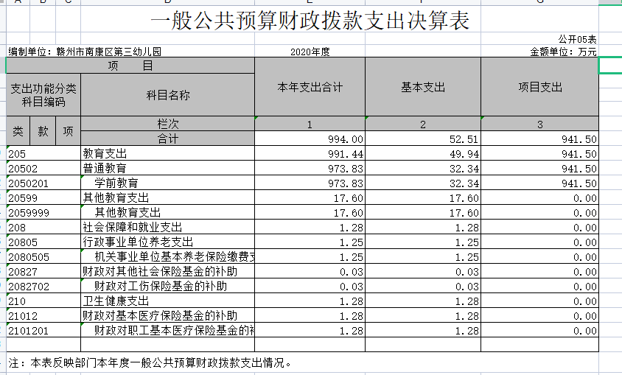

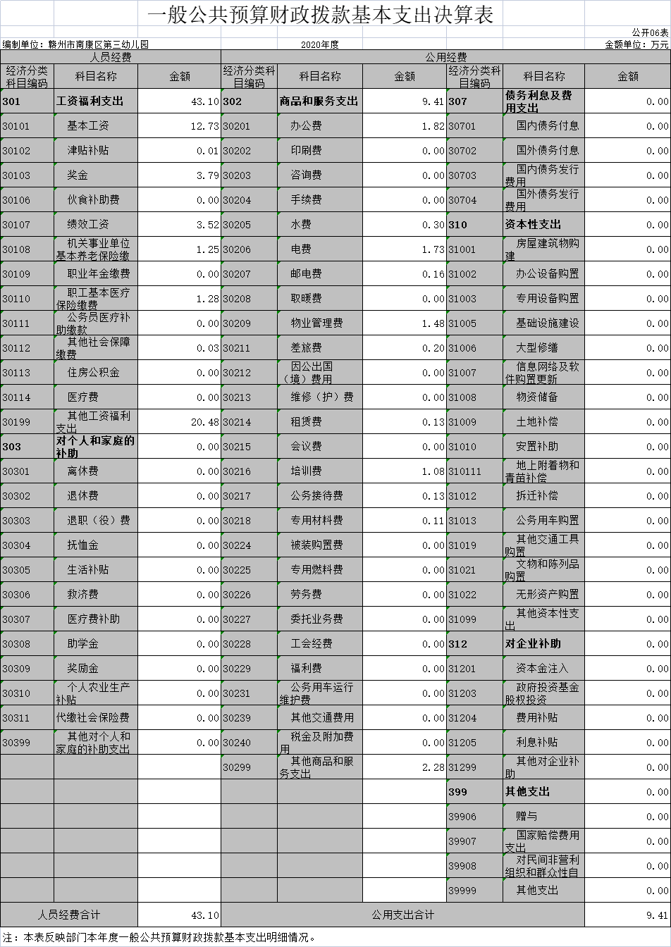

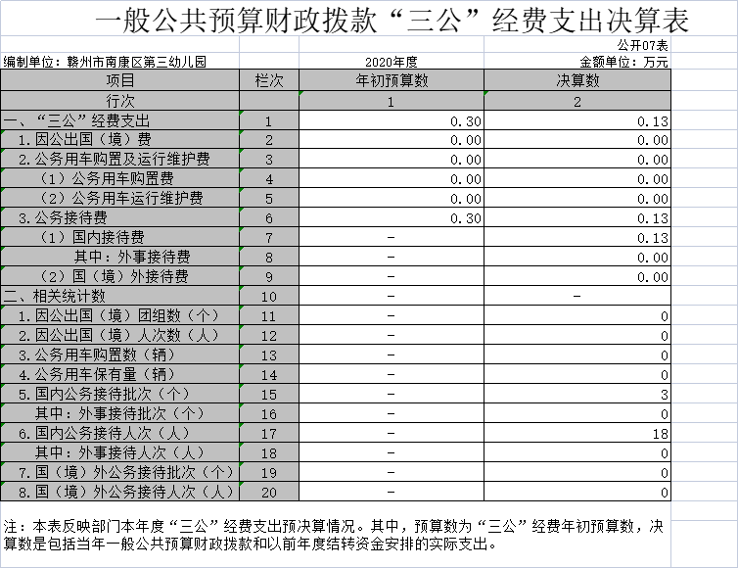

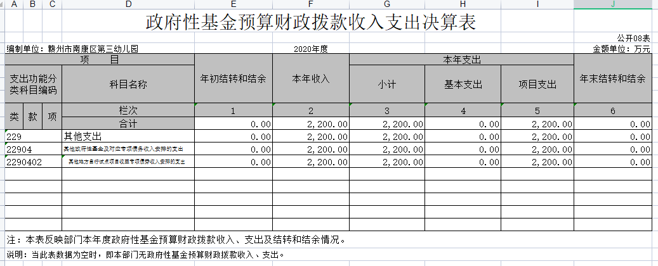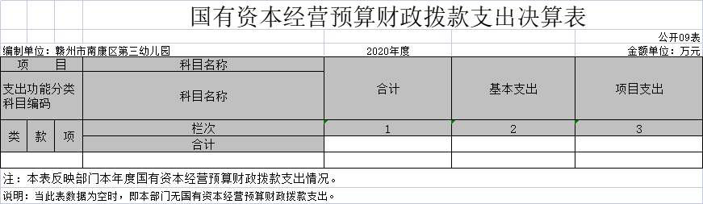

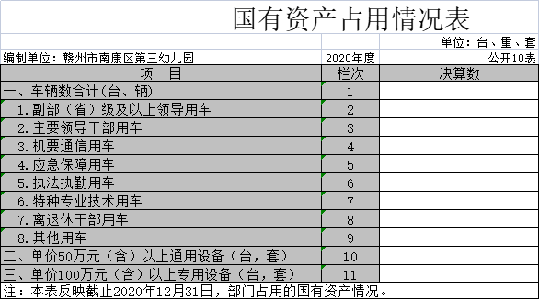

第三部分 2020年度部门决算情况说明

一、收入决算情况说明
本部门2020年度收入总计 3199.68万元，其中年初结转和结余0万元，较2019年增加3199.68 万元，增长100%；本年收入合计 3199.68万元，较2019年增加 3199.68万元，增长100%，主要原因是：南康区第三幼儿园于2021年9月开园（新成立）。
本年收入的具体构成为：财政拨款收入3199.68万元，占100%；事业收入0万元，占0%；经营收入0万元，占0%；其他收入0万元，0%。
- 支出决算情况说明
本部门2020年度支出总计 3199.68万元，其中本年支出合计 3199.68 万元，较2019年增加 3199.68万元，增长100%，主要原因是：南康区第三幼儿园于2021年9月开园（新成立）；年末结转和结余5.68万元，较2019年增加5.68万元，增长100%，主要原因是：南康区第三幼儿园于2021年9月开园（新成立）。
本年支出的具体构成为：基本支出52.50 万元，占1.64%；项目支出3141.50万元，占98.36%；经营支出0万元，占0 %；其他支出（对附属单位补助支出、上缴上级支出）0万元，占0%。
三、财政拨款支出决算情况说明
本部门2020年度财政拨款本年支出年初预算数为3194.00万元，决算数为3194.00万元，完成年初预算的100%。其中：
- 教育支出年初预算数为0万元，决算数为991.44万元，完成年初预算的100%，南康区第三幼儿园于2021年9月开园（新成立），无年初预算。
（二）社会保障和就业支出年初预算数为0万元，决算数为1.28万元，完成年初预算的100%，南康区第三幼儿园于2021年9月开园（新成立），无年初预算。
（三）卫生健康支出年初预算数为0万元，决算数为1.28万元，完成年初预算的100%，南康区第三幼儿园于2021年9月开园（新成立），无年初预算。
（四）其他支出年初预算数为0万元，决算数为2200万元，完成年初预算的100%，南康区第三幼儿园于2021年9月开园（新成立），无年初预算。
四、一般公共预算财政拨款基本支出决算情况说明
本部门2020年度一般公共预算财政拨款基本支出52.51万元，其中：
（一）工资福利支出43.10万元，较2019年增加43.10万元，增长100%，主要原因是南康区第三幼儿园于2021年9月开园（新成立），上年无支出。
（二）商品和服务支出9.41万元，较2019年增加9.40万元，增长100%，主要原因是：南康区第三幼儿园于2021年9月开园（新成立），上年无支出。
（三）对个人和家庭补助支出0万元，较2019年增加0万元，增长0%，主要原因是：南康区第三幼儿园于2021年9月开园（新成立），上年无支出。
（四）资本性支出0万元，较2019年增加0万元，增长0%，主要原因是：南康区第三幼儿园于2021年9月开园（新成立），上年无支出。
五、一般公共预算财政拨款“三公”经费支出决算情况说明
本部门2020年度一般公共预算财政拨款“三公”经费支出年初预算数为0.3万元，决算数为0.13万元，完成预算的43.33%，决算数较2019年增加0.13万元，增长100%，其中：
（一）因公出国（境）支出年初预算数为0万元，决算数为0万元，完成预算的100 %，决算数较2019年增加0万元，增长0%，主要原因是南康区第三幼儿园于2021年9月开园（新成立）。决算数较上年决算数增加的主要原因是：本单位无此项支出。全年安排因公出国（境）团组0个，累计 0人次，主要为：本单位无此项支出。
（二）公务接待费支出年初预算数为0.3万元，决算数为0.13万元，完成预算的43.33%，决算数较2019年增加0.13万元，增长100%，主要原因是南康区第三幼儿园2020年9月新开办，上年无数据。全年国内公务接待3批，累计接待18人次，其中外事接待0批，累计接待0人次，主要为：其他幼儿园来园参观班级环创及交流工作。
（三）公务用车购置及运行维护费支出0万元，其中公务用车购置年初预算数为0万元，决算数为0万元，完成预算的100 %，决算数较2019年增加0 万元，增长0 %，主要原因是本单位无此项支出，全年购置公务用车0辆。决算数较年初预算数增加的主要原因是：本单位无此项支出；公务用车运行维护费支出年初预算数为0万元，决算数为0万元，完成预算的0 %，决算数较2019年增加0万元，增长0 %，主要原因是本单位无此项支出，年末公务用车保有0辆。决算数较年初预算数增加的主要原因是：本单位无此项支出。
六、机关运行经费支出情况说明
本部门2020年度机关运行经费支出9.40万元，较上年决算数增加9.40万元，增长100%，主要原因是：南康区第三幼儿园2020年9月新开办，上年无支出。
七、政府采购支出情况说明
本部门2020年度政府采购支出总额0万元，其中：政府采购货物支出0万元、政府采购工程支出0万元、政府采购服务支出0万元。授予中小企业合同金额0万元，占政府采购支出总额的100%，其中：授予小微企业合同金额0万元，占政府采购支出总额的0 %。（省级部门公开的政府采购金额的计算口径为：本部门纳入2020年部门预算范围的各项政府采购支出金额之和，不包括涉密采购项目的支出金额。）
- 国有资产占用情况说明
截止2020年12月31日，本部门（单位）国有资产占用情况见公开10表《国有资产占用情况表》。其中车辆中的其他用车为0。
九、预算绩效情况说明
（一）绩效管理工作开展情况。
根据预算绩效管理要求，我部门组织对2020年度一般公共预算项目支出所有二级项目1个全面开展绩效自评，共涉及资金2.64万元，占一般公共预算项目支出总额的100%。
组织对“安保服务”项目开展了部门评价，涉及一般公共预算支出2.64万元，政府性基金预算支出2.64万元。从评价情况来看，该项目的预算评价情况优秀。
组织对“安保服务”部门（单位）开展整体支出绩效评价试点，涉及一般公共预算支出2.64万元，政府性基金预算支出2.64万元。从评价情况来看，该项目的预算评价情况优秀。
- 部门决算中项目绩效自评结果。
我部门今年在部门决算中反映“安保服务”项目绩效自评结果。
项目绩效自评总体综述：根据年初设定的绩效目标，“安保服务”项目绩效自评得分为100分。项目全年预算数为2.64万元，执行数为2.64万元，完成预算的100%。
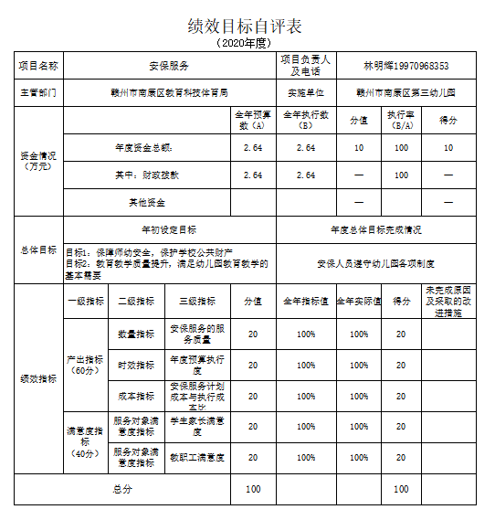

第四部分 名词解释

名词解释应以财务会计制度、政府收支分类科目以及部门预算管理等规定为基本说明，可在此基础上结合部门实际情况适当细化。“三公”经费支出和机关运行经费支出口径必需予以说明。

仅供参考：
一、财政拨款收入：指单位本年度从本级财政部门取得的财政拨款，包括一般公共预算财政拨款和政府性基金预算财政拨款。
二、上级补助收入：指事业单位从主管部门和上级单位取得的非财政补助收入。
三、事业收入：指事业单位开展专业业务活动及其辅助活动取得的收入；事业单位收到的财政专户实际核拨的教育收费等资金在此反映。
四、经营收入：指事业单位在专业业务活动及其辅助活动之外开展非独立核算经营活动取得的收入。（可结合部门实际收入情况举例说明）
五、其他收入：指单位取得的除上述“财政拨款收入”、“事业收入”、“经营收入”、“附属单位缴款”等以外的各项收入。
六、年初结转和结余：指单位上年结转本年使用的基本支出结转、项目支出结转和结余和经营结余。
七、年末结转和结余资金：指单位结转下年的基本支出结转、项目支出结转和结余和经营结余。
八、基本支出：指为保障机构正常运转、完成日常工作任务而发生的人员支出和公用支出。
九、项目支出：指在基本支出之外为完成特定的行政任务或事业发展目标所发生的支出。
十、经营支出：指事业单位在专业业务活动及其辅助活动之外开展非独立核算经营活动发生的支出。
十一、对附属单位补助支出：指事业单位用财政补助收入之外的收入对附属单位补助发生的支出。
十二、“三公”经费：指各部门因公出国（境）费、公务用车购置及运行费和公务接待费。其中，因公出国（境）费指单位公务出国（境）的住宿费、旅费、伙食补助费、杂费、培训费等支出；公务用车购置及运行费指单位公务用车购置费及租用费、燃料费、维修费、过路过桥费、保险费、安全奖励费用等支出；公务接待费指单位按规定开支的各类公务接待（含外宾接待）支出。
十三、机关运行经费：指为保障行政单位（含参照公务员法管理的事业单位）运行用于购买货物和服务的各项资金，包括办公费、印刷费、差旅费、会议费、日常维修费、专用材料及办公用房水电费、物业管理费、公务用车运行维护费等。

